Направления деятельности информационно-ресурсного центра «Опора»
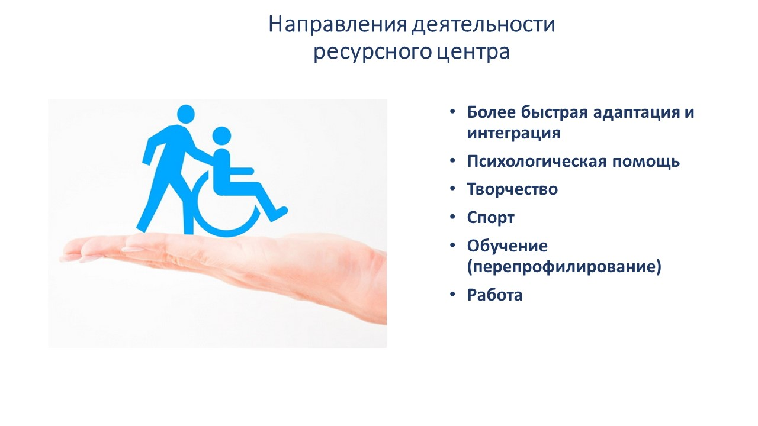
К нам можно обратиться следующими способами:

- Приехать по адресу г. Владивосток, ул. Давыдова, 5 строение 1, каб. 105
- Обратиться через официальный сайт краевого государственного учреждения социального обслуживания «Приморский центр социального обслуживания населения» http://www.pcson.ru/
- Позвонить по единому Федеральному номеру Колл-центра по вопросам инвалидов: 8-800-30-22-675 (звонок бесплатный)
- Обратиться по электронной почте email: rescenter@pcson.ru
Порядок работы представителей государственных учреждений
на территории информационно-ресурсного центра «Опора»
Наименование государственного учреждения | Дни приема | Часы приема
ГУ-Отделение Пенсионного фонда РФ по Приморскому краю | Понедельник | 9:00-12:00
Управления районных пенсионных фондов г. Владивостока | Вторник | 9:00-12:00
 | Четверг | 9:00-12:00
ГУ-Приморское региональное отделение Фонда социального страхования РФ | Консультирование по мере необходимости
КГБУ «Приморский центр занятости населения» | Среда | 9:00-12:00
«Владивостокский филиал ФГУП «Московская ПрОП» Минтруда России | Консультирование по мере необходимости  (при освидетельствовании или переосвидетельствовании)
Представитель «Приморской коллегии адвокатов» | Четверг  (предварительная запись) | 10:00-12:00
Государственное казенное учреждение культуры «Приморская краевая библиотека для слепых» | Пятница | 9:00-12:00
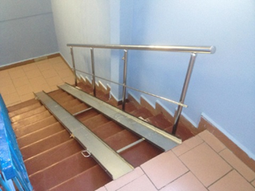 |  | Порядок адаптации жилых помещений к потребностям инвалидов в Приморском крае утвержденный постановлением Администрации Приморского края от 23. 05.2019г.  № 473-па |  | 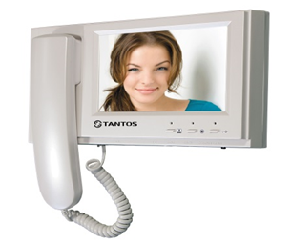
Для инвалидов – колясочников, проживающих в многоквартирных домах всех форм собственности, в размере понесенных расходов (но не более 50 тыс. руб. однократно) на проведение следующих мероприятий по приспособлению жилых помещений: приобретение съемных пандусов, расширение проемов входных, внутриквартирных и балконных дверей, приобретение и установление доводчиков
Для инвалидов-колясочников (независимо от расположения жилья) в размере до 200 руб. (однократно) на приобретение подъемников для перемещения человека в сидячем, полусидячем, полулежачем, лежачем положении
Для инвалидов с нарушением слуха, проживающих в многоквартирных домах, в размере до 20 тыс. руб. (однократно) на приобретение и установку видеодомофона.
Порядок предусматривается возможность реализации инвалидами права на компенсацию в порядке авансирования предстоящих расходов в размере 50% от планированных расходов, но не более 50 % размера компенсации. | 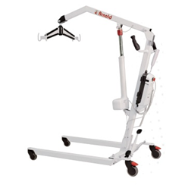 |  | Назначение компенсации осуществляется в отношении расходов, понесенных граждан с 01 января 2019 года  За дополнительной информацией обращаться в органы социальной защиты или в ИРЦ «Опора» по  тел. 8-800-30-22-675
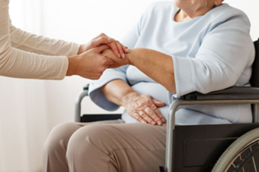 | Условия получения субсидии по уходу за инвалидами I группы (в том числе инвалиды с детства) c 3 степенью ограничения способности к самообслуживанию имеют право:
Лица, осуществляющий уход должны соответствовать следующим требованиям:
- Являются трудоспособными лицами в возрасте от 18 до 65 лет, проживающими на территории Приморского края
- Не имеют инвалидности
- Не находятся на пенсионном обеспечении
- Не осуществляют трудовую деятельность и не проходят обучение в образовательных организациях всех типов по очной и очно-заочной формам обучения
- Прошли обучение практическим навыкам общего ухода за тяжелобольными и имеющими ограничения жизнедеятельности лицам в краевых государственных организациях социального обслуживания, осуществляющих социальное обслуживание на дому, стационарное социальное обслуживание
- Являются получателями ежемесячной компенсационной выплаты по уходу в пенсионном фонде
Кроме того, должно соблюдаться следующие условия:
Ежемесячная денежная выплата назначается с учетом среднедушевого дохода семьи инвалида, который должен быть ниже полуторакратной величины прожиточного минимума трудоспособного населения, установленной в Приморском крае за второй квартал года, предшествующего году обращения за назначением ежемесячной денежной выплаты.13958*1,5 = 20937
Документы:
- Заявление о назначении ежемесячной денежной выплаты
- Паспорт гражданина РФ
- Документ, подтверждающего место жительства заявителя на территории Приморского края (если эти сведения не содержатся в документе, удостоверяющем личность)
За дополнительной информацией обращаться по тел. 8-800-30-22-675

Порядок предоставления транспортной услуги отдельным категориям граждан в Приморском крае
Право на проезд в легковом такси при следовании от пунктов отправления к пунктам назначения в соответствии с настоящим Законом имеют граждане, являющиеся получателями страховой пенсии по инвалидности в Приморском крае, относящиеся к категориям:
- инвалиды I группы (при наличии индивидуальной программы реабилитации);
- дети-инвалиды (при наличии индивидуальной программы реабилитации)
Лица, указанные в настоящей статье, имеют право проезда в легковом такси не более чем с двумя сопровождающими лицами.
Объем расходов на предоставление транспортной услуги для одного лица, указанного в статье 2 настоящего Закона, учитывая лиц, его сопровождающих, составляет не более 10000 рублей в год, без права переноса неизрасходованных средств на будущий год.
В целях реализации настоящего Закона к социально значимым объектам относятся:
- Медицинские организации, участвующие в реализации территориальной программы государственных гарантий бесплатного оказания гражданам медицинской помощи
- Учреждения медико-социальной экспертизы
- Управления и отделения Пенсионного фонда Российской Федерации, Фонда социального страхования Российской Федерации
- Краевое государственное автономное учреждение Приморского края "Многофункциональный центр предоставления государственных и муниципальных услуг в Приморском крае"
- Структурные подразделения краевого государственного казенного учреждения, подведомственного органу исполнительной власти Приморского края, осуществляющему в пределах своих полномочий государственное управление в сфере социальной защиты населения
- Организации, включенные в реестр поставщиков социальных услуг Приморского края
- Владивостокский филиал федерального государственного унитарного предприятия "Московское протезно-ортопедическое предприятие" Министерства труда и социальной защиты Российской Федерации;
- Автомобильный вокзал, расположенный на территории Владивостокского городского округа, железнодорожный вокзал, железнодорожные станции, расположенные на территории Владивостокского городского округа, международный аэропорт Владивосток имени В.К. Арсеньева.
Транспортная услуга оказывается только в пределах Владивостокского городского округа (исключение аэропорт)
Заказать социальное такси по тел. 8-800-30-20-924.
Получить другую любую информацию
по тел. 8-800-30-22-675

Порядок действий гражданина для оформления льгот по инвалидности
1. | Обратиться в ПФР (по месту жительства) для оформления пенсии (страховой или социальной)  Паспорт, СНИЛС, справка МСЭ, трудовая книжка или заверенная копия, военный билет, свидетельства о рождении детей, документ об образовании, реквизиты счета на который будет перечисляться пенсия
2. | Обратиться в ПФР (по месту жительства) или в МФЦ для оформления заявления на ЕДВ (Ежемесячная денежная выплата)  Паспорт, СНИЛС, справка МСЭ
3. | Заявление о доставке пенсии и ЕДВ (реквизиты карточного счета или сберегательной книжки при безналичном переводе) в ПФР или в МФЦ
4. | Отказ или возобновление НСУ (лекарство (узнать у лечащего врача о наличии в Федеральном перечне) , санаторий, проезд на ж/д транспорте или к санаторию) с 01.01. по 30.09 на будущий год в МФЦ или ПФР
5. | Встать на очередь на санаторно-курортное лечение  Паспорт, СНИЛС, справка МСЭ, направление форма 070-у  (у лечащего врача)
6. | Заявление на получение компенсации за уход для инвалидов I группы или детей инвалидов в ПФР или в МФЦ (справка из центра занятости, документы инвалида, документы ухаживающего)
7. | Оформления заявления на выплату компенсации за ЖКУ (свет, вода, отопление или уголь) в МФЦ
8. | Оформление заявления на выдачу технических средств реабилитации (при первичном получении инвалидности через 3 недели после оформления ЕДВ) обратиться в Фонд социального страхования по месту жительства, или в МФЦ при себе иметь паспорт, СНИЛС, ИПРА инвалида
9. | Оформление заявления на выплату компенсации за самостоятельно приобретенные технические средства реабилитации обратиться в Фонд социального страхования по месту жительства, или в МФЦ при себе иметь паспорт, СНИЛС, ИПРА инвалида, а также документы, подтверждающие покупку и оплату (чек, товарный чек и др.)

Средства малой реабилитации для ухода
за маломобильными гражданами
1. Доска для перемещения
Функциональное приспособление для перемещения больного, который не в состоянии передвигаться на собственных ногах. Использование доски уменьшает нагрузку на помощника, а также позволяет больному участвовать в перемещении, физически тренируя себя, что помогает ему почувствовать себя более самостоятельным.
2. Рукав для перемещения  Предназначен для облегчения перемещения в положении лёжа. Выполнен из материала, стороны которого имеют разный коэффициент скольжения, что препятствует соскальзыванию и облегчает скольжение внутренних поверхностей изделия. | 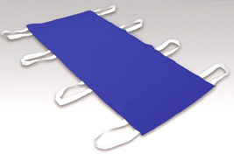
3. Пояс для перемещения  Предназначен для облегчения перемещения из положения сидя на краю кровати на прикроватное кресло и обратно, с одного приспособления для сидения на другое, а также из положения сидя в положение стоя и для пере-движения в положении стоя. | 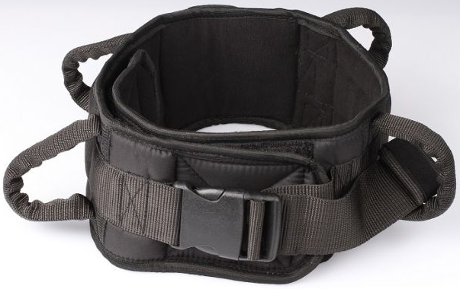
4. Подушка противопролежневая  Применяют для профилактики пролежней у людей с нарушением функций опорно-двигательного аппарата. Обеспечивает дополнительный комфорт в сидячем положении. | 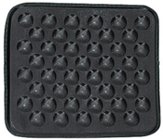
5. Диск для перемещения  Предназначен для облегчения поворота при перемещениях. С помощью него можно осуществить поворот на угол от 0^{о} до 360^{о} в положении сидя и при пересаживании. | 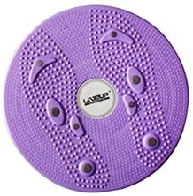
6. Подкладное судно  Специальное приспособление для осуществления актов дефекации и мочеиспускания больного в кровати, который по тем или иным причинам не может испражняться в туалете. | 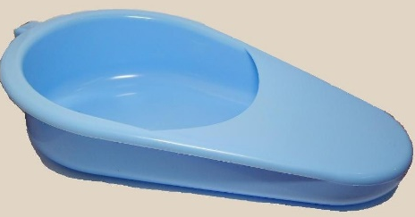
7. Надувная ванна для мытья
головы в постели
Позволяет аккуратно вымыть голову больному, оставляя сухими другие части тела и постель.
8. Надувная ванна для мытья тела
Предназначена для упрощения работы человека, ухаживающего за лежачим больным или пожилым человеком. Ванна позволяет помыть человека, не намочив постельное белье и обеспечивает максимальный комфорт и удобство при принятии гигиенических процедур.
9. Стул для душа  Гарантирует безопасность больного во время приема душа благодаря продуманной удобной форме сиденья и спинки, а также фиксаторам, предотвращающим скольжение. | 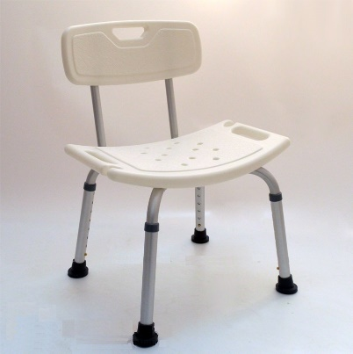
10. Опора под спину  Используют для ухода за больными с частичной утратой функций опорно-двигательного аппарата. | 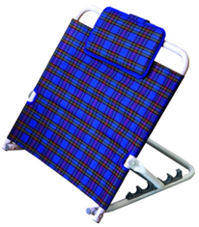
11. Ходунки
Предназначены для облегчения перемещения людей с нарушением опорно-двигательного аппарата. Они улучшают координацию движений, позволяют сохранить равновесие и уменьшают нагрузку на нижние конечности.
12. Костыли
Предназначены для улучшения координации движений и уменьшения нагрузки на ноги путем увеличения опоры и переноса массы тела на верхнюю часть туловища и рук.
13. Кресло-коляска  Используется для передвижения пациентов, инвалидов с частичным нарушением функций опорно-двигательного аппарата. Рассчитана как на самостоятельные перемещения с помощью силы рук пациента, так и на передвижение с помощью сопровождающего в условиях перемещений и на площадках с твердым покрытием. | 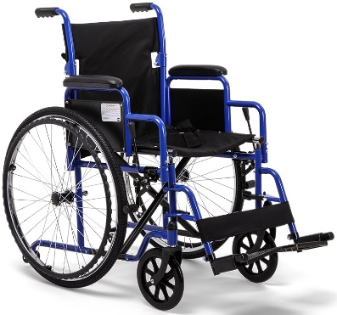
14. Кресло-туалет  Предназначено для больных и инвалидов с частичной утратой функций опорно-двигательного аппарата в стационарных медицинских учреждениях и домашних условиях. | 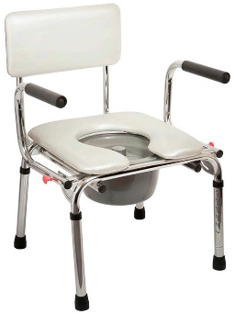
15. Телескопическая трость  для опоры при передвижении  Предназначена для частичного поддержания массы тела человека, удержании равновесия при ходьбе и стоянии. Трость обеспечивает увеличение площади опоры и вертикальной устойчивости человека, а также снижает нагрузку на поврежденную конечность и способствует симметричному движению тела при ходьбе. | 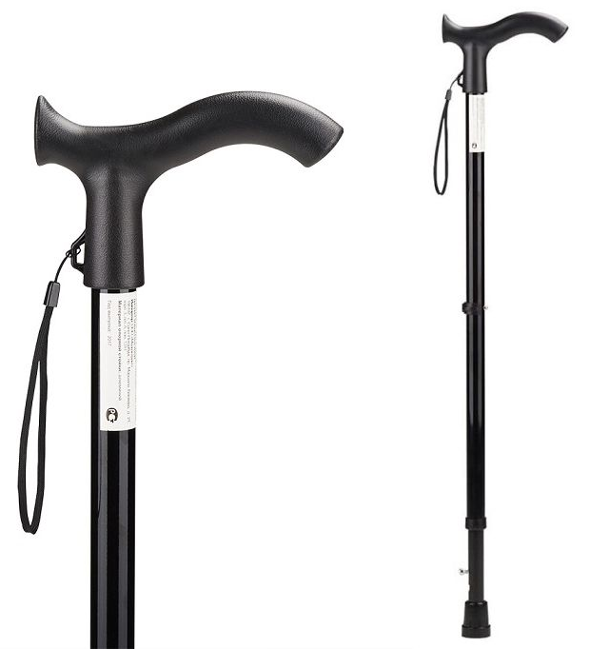
16. Дыхательный тренажер  «Самоздрав»  Предназначен для улучшения кровообращения всего организма и в первую очередь головного мозга и сердца. Используется для лечения разных заболеваний: гипертония, астма, бессонница, остеохондроз, аритмия, стенокардия, мигрень и др. | 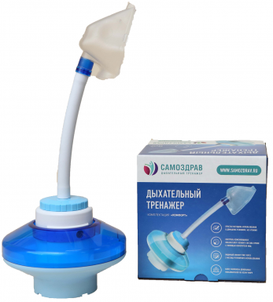
17. Магнитотерапевтический  аппарат «Алмаг-02»  Предназначен для лечения импульсным бегущим низкочастотным низкоинтенсивным магнитным полем больных с острыми и хроническими заболеваниями внутренних органов, центральной и периферической нервной системы, заболеваниями и травмами опорно-двигательного аппарата, а также с послеоперационными осложнениями. | 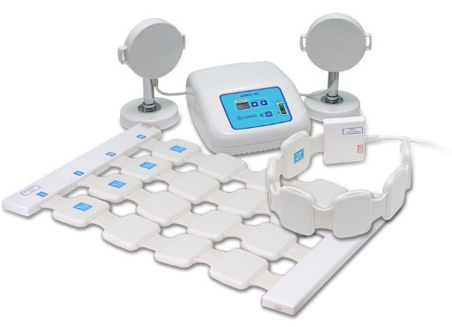

В прокате имеются следующие средства малой реабилитации для ухода за маломобильными гражданами:

1. Костыли с опорой под локоть;
2. Костыли подмышечные;
3. Детские костыли;
4. Кресло-коляска прогулочная;
5. Кресло-коляска комнатная;
6. Кресло-каталка;
7. Трость опорная
8. Трость 4-х опорная;
9. Трость опорная, регулируемая по высоте;
10. Кресло-туалет;
11. Кресло-туалет с санитарным оснащением;
12. Кресло-стул с санитарным оснащением;
13. Ходунки-опоры;
14. Ходунки-шагающие
15. Ходунки двухколесные
16. Надувная ванна для мытья тела;
17. Надувная ванна для мытья головы.

Подробная информация о наличии средств малой реабилитации, о тарифах на прокат средств малой реабилитации размещена на официальном сайте краевого государственного автономного учреждения социального обслуживания «Приморский центр социального обслуживания населения» http://www.pcson.ru/
Для заказа средств малой реабилитации обращаться по
тел. 8-800-30-22-675

В помощь гражданам, осуществляющим уход за людьми с дефицитом самообслуживания на официальном сайте министерства труда и социальной политики Приморского края в разделе «Соцзащита» «Помощь родственникам, осуществляющим уход за тяжелобольными гражданами, в том числе за детьми-инвалидами (видеоролики)» размещен видеокурс по уходу на дому за людьми с дефицитом самообслуживания по программе обучения родственному уходу, волонтерскому содействию и профессиональной социально медицинской помощи https://soctrud.primorsky.ru/

